Guide à destination des utilisateurs de la Plateforme
d’Acquisition de Données (PAD)

Aide aux dépôts des demandes d’aide : | Objet : Indemnisation des entreprises de l’aval ou de service des filières volailles – Influenza aviaire H5N8
VF du 29/07/2021 | Décision INTV-GECRI-2021-41

Pour toutes questions, merci de lire attentivement la procédure et la foire aux questions (FAQ) en fin de document avant de contacter FranceAgriMer

I. RAPPEL DU DISPOSITIF 2
A. Conditions d’éligibilité 2
B. Montant de l’aide 3
C. Stabilisateur ou plafonnement budgétaire 4
D. Demande de l’aide 4
1. Période de dépôt 4
2. Modalités de dépôt 4
II. PROCEDURE DE DEPOT DE LA DEMANDE DE VERSEMENT DE L’AIDE 5
A. Constitution de la demande de versement de l’aide 5
B. Saisie pas à pas 5
a. Page d’accueil 5
b. Vérification des informations de l’entreprise 6
c. Coordonnées du déclarant 6
d. Initialisation de la démarche 7
e. Formulaire de demande 8
f. Téléchargement des pièces justificatives. 14
g. Enregistrement et / ou validation de la demande 15
h. Accusé de dépôt 17
III. Instruction de votre dossier 18
IV. Foire aux questions 18
V. Contact 21

RAPPEL DU DISPOSITIF

Conditions d’éligibilité

Sont éligibles à la mesure de soutien décrite dans cette décision les personnes physiques ou morales :
- constituées en entreprises d’abattage, seconde transformation, centres de conditionnement d’œufs et services spécialisées (transport, nettoyage, alimentation animale, transformation de coproduits …) travaillant directement pour le secteur volailles des communes de la zone réglementée (cf. annexe 1)
Les entreprises localisées hors de ces communes mais dont l’activité dépend directement de celles-ci sont également éligibles.
La zone réglementée (ZR) s'étend sur les communes listées en annexe de la présente décision.
- répondant à un critère de spécialisation lié au degré d’exposition de l’entreprise à la filière volailles :
  - pour les entreprises d’abattage/transformation de volailles et/ou de conditionnement/transformation d’œufs, avoir un minimum de 60 % de l’excédent brut d’exploitation (EBE) total de l’année civile 2018 issu de l’abattage/de la transformation de palmipèdes et/ou de gallinacés et/ou du conditionnement/de la transformation d’œufs. Dans cet excédent brut d’exploitation palmipèdes et/ou gallinacés et/ou conditionnement/de la transformation d’œufs, un minimum de 60 % doit être issu d’un approvisionnement provenant de la zone réglementée (ZR)
  - pour les entreprises de services, avoir un minimum de 65 % de l’excédent brut d’exploitation (EBE) total de l'année civile 2018 réalisé auprès d'entreprises de la filière palmipèdes et/ou gallinacés. Dans cet excédent brut d’exploitation (EBE), un minimum de 65 % doit être réalisé auprès d'une clientèle domiciliée dans la ZR.
- qui s’engagent à ne procéder à aucun remboursement de compte courant d’associés ni versement de dividende aux actionnaires sur les deux exercices 2021 et 2022 correspondant aux deux années de différé de remboursement de la présente avance remboursable.
Pour les entreprises qui ont démarré leur activité en cours d’année 2018 ou après, et de fait n’ont pas clôturé en 2018 un exercice de 12 mois, il sera admis que la période historique soit constituée des 12 mois suivant sa date de création mentionnée sur le K Bis.

Ne sont pas éligibles à l’aide prévue par la présente décision :
- Les entreprises éligibles aux dispositifs d'indemnisation de l'amont.
- Les entreprises concernées par une procédure collective d’insolvabilité que la procédure soit effective au moment du dépôt du dossier ou lors de l’octroi de l’aide ou les grandes entreprises se trouvant dans une situation comparable à une notation crédit inférieure à B.

Montant de l’aide (avance)

Intensité de l’aide
Les avances de trésorerie remboursables mises en place sont destinées à apporter un soutien financier aux entreprises impactées qui en exprimeraient le besoin, en complément des interventions des autres financeurs. Le montant sollicité par l’entreprise demandeuse est calibré par ses soins en fonction de son besoin, qu’elle justifiera.
Dans le cas général, le montant demandé devra être inférieur aux trois critères cumulatifs suivants :
- 50% maximum de la dégradation prévisionnelle de trésorerie entre le 1er janvier 2021 et le 30 septembre 2021. La dégradation de trésorerie est calculée en prenant en compte dans le prévisionnel le point le plus haut entre le 1er janvier et le 31 janvier 2021, et le point le plus bas entre le 31 août et le 30 septembre 2021 ;
- 8% maximum du chiffre d’affaires de l’année 2018 réalisé directement en lien avec la filière volaille approvisionnée dans la ZR ;
- le calcul de l’équivalent-subvention brut associé au de minimis disponible de l’entreprise (voir point 1.3.c).

Toutefois :
- Les TPE sont exonérées du critère (2.).
- Une entreprise pourra solliciter un montant dérogeant aux deux critères (1.) et (2.) précédents - le critère (3.) devant dans tous les cas être strictement respecté - sous réserve de justifier d’un besoin supérieur avéré pour faire face à un risque d’impasse de trésorerie mettant en péril l’entreprise et justifier d’un effort équivalent des financeurs privés. Dans ce cas, en complément des pièces listées au point 2.3., le dossier devra nécessairement contenir un tableau de financement présentant l’état comptable des flux de trésorerie d’emplois mobilisés et de ressources dégagées par l’entreprise pour les deux derniers exercices clos en 2019 et 2020 ainsi qu’au 31/12/2020 en cas de clôture des comptes à une date différente (annexe 5 ).

Ces avances de trésorerie remboursables sont attribuées dans les conditions suivantes :
- A taux zéro,
- Avec un différé de remboursement de 2 ans suivi d’un étalement du remboursement en 3 annuités égales.

Seuil et plafond
- Seuil : le montant minimal de l’avance demandée par une entreprise est de 3 000 euros.
- Plafond : le montant maximum pouvant être sollicité est limité à 2 000 000 euros par entreprise indépendante ou groupe.

Calcul de l’équivalent-subvention brut (ESB) :
Les avances de trésorerie remboursables mises en place par la présente décision sont attribuées dans le cadre du règlement (UE) n° 1407/2013 (JOUE du 24.12.2013 –L 352/1) concernant les aides de minimis aux entreprises. Le règlement de minimis permet l’attribution d’avances de trésorerie remboursables sous réserve qu’un Equivalent-subvention brut (ESB) soit calculé.

L’ESB correspond au montant des intérêts qui seraient dus au titre de l’avance de trésorerie remboursable en prenant en compte le taux de référence au moment de l’octroi de cette avance. Celui-ci dépend notamment de la cotation Banque de France de l’entreprise et du niveau de sûreté proposé. Sauf proposition différente de l'entreprise, il est considéré par défaut pour le présent dispositif un niveau de sûreté « faible », c'est-à-dire aucune présentation de garantie spécifique par l'entreprise ou son dirigeant.

Dans un souci de simplification et pour permettre à chaque entreprise de situer sa demande en termes d'équivalent-subvention brut sans devoir en faire précisément le calcul, l'entreprise demandeuse pourra se référer à l'abaque figurant à l’annexe 6. Un exemple de calcul de l’ESB est fourni.

Dans tous les cas, le montant de l’ESB sera vérifié par le service instructeur, qui utilisera l’outil conforme à la notification faite à la commission européenne (disponible sur le site http://www.europe-en-france.gouv.fr/Centre-de-ressources/Aides-d-etat/Equivalent-subvention-brut).
Pour les entreprises dont le chiffre d’affaires est inférieur à 750 000 €, faute de cotation, l’ESB sera égal à l’avance demandée.
Le contrôle du respect du plafond de minimis doit être réalisé sur le montant de l’Equivalent-subvention brut résultant de l’avance accordée, ajouté aux éventuelles aides de minimis déjà perçues ou demandées mais pas encore perçues par le demandeur de l’avance sur l’exercice fiscal en cours et les deux exercices fiscaux précédents.
Le plafond prévu par le règlement (UE) n° 1407/2013 est de 200 000 euros (100 000 euros pour les entreprises exerçant des activités de transport de marchandises par route pour le compte d'autrui) sur cette période de 3 ans et doit être considéré pour l’entreprise unique au sens de ce règlement :
Une « entreprise unique » se compose de toutes les entreprises qui entretiennent entre elles au moins l'une des relations suivantes :
a) une entreprise a la majorité des droits de vote des actionnaires ou associés d'une autre entreprise;
b) une entreprise a le droit de nommer ou de révoquer la majorité des membres de l’organe d'administration, de direction ou de surveillance d'une autre entreprise ;
c) une entreprise a le droit d'exercer une influence dominante sur une autre entreprise en vertu d’un contrat conclu avec celle-ci ou en vertu d'une clause des statuts de celle-ci ;
d) une entreprise actionnaire ou associée d'une autre entreprise contrôle seule, en vertu d'un accord conclu avec d'autres actionnaires ou associés de cette autre entreprise, la majorité des droits de vote des actionnaires ou associés de celle-ci.
Les entreprises qui entretiennent au moins une des relations visées aux points a) à d) susmentionnés à travers une ou plusieurs autres entreprises sont également considérées comme une entreprise unique.
Le demandeur doit déclarer, au moment de la demande d’aide, le montant des aides de minimis déjà perçues par l'entreprise unique ou demandées mais pas encore perçues, au cours de l’exercice fiscal en cours et des deux derniers exercices ainsi que les aides de minimis perçues au titre d’autres règlements de minimis. Concrètement, cette déclaration prend la forme d'une attestation selon le modèle disponible dans le téléservice mentionné au point 2-1 de la présente décision (annexes 3 et 3 bis).
Lors de l’attribution de l’avance de trésorerie remboursable, le bénéficiaire est informé par écrit du montant de son aide de minimis, au cas présent de l’ESB résultant des conditions d’attribution de son avance de trésorerie remboursable.

Stabilisateur ou plafonnement budgétaire

Si, après instruction de l’ensemble des demandes d’aides, l’enveloppe des fonds disponibles pour la mise en œuvre de la présente mesure risque d’être dépassée, un coefficient stabilisateur est appliqué par FranceAgriMer sur les montants éligibles pour chaque demande.
Le taux du stabilisateur (Ts) est établi de la manière suivante :
Ts= enveloppe totale / ∑ montants individuels d’aide retenus par FranceAgriMer
Il est ensuite appliqué à chaque montant individuel éligible
Montant aide final= montant aide retenu *Ts

Demande de l’aide

Période de dépôt
La période de dépôt des demandes d’aide est ouverte du 30 juillet 2021 à 12h au 30 août 2021 à 12h.
Aucune dérogation ne sera accordée.
Les dossiers doivent être validés par le demandeur sur PAD pour être recevables, c'est-à-dire être passés au statut « déposé » et avoir fait l’objet d’un accusé de dépôt envoyé par courriel (cf. point 2.1). Les dossiers initialisés mais non déposés aux dates susmentionnées ne sont pas recevables et ne sont pas instruits.

Modalités de dépôt
La demande d’aide est dématérialisée et déposée exclusivement sur la Plate-forme d’Acquisition de Données (PAD) de FranceAgriMer.

Aucun dossier papier ne sera pris en compte.

L’accès au formulaire ne pourra se faire qu’à l’aide d’un numéro SIRET valide.
Il ne peut être pris en compte qu’une seule demande par SIREN.

Les informations (procédure de dépôt, lien, dates...) seront disponibles en ligne sur le site internet de FranceAgriMer à la section « Viande blanche », rubrique aides/aide de crise.

https://www.franceagrimer.fr/filiere-viandes/Viandes-blanches/Accompagner/Dispositifs-par-filiere/Aides-de-crises
Dans le cas où le demandeur constate avant la date limite de dépôt, une erreur dans la demande d’aide déposée, il est invité à contacter FranceAgriMer à l’adresse suivante : gecri@franceagrimer.fr afin que son dossier lui soit remis à disposition.

Les pièces obligatoires doivent impérativement être déposées sur la Plateforme d’Acquisition des Données (PAD) pour que le dossier puisse être recevable.

PROCEDURE DE DEPOT DE LA DEMANDE DE VERSEMENT DE L’AIDE

Constitution de la demande de versement de l’aide

La demande d’avance du bénéficiaire est constituée du formulaire en ligne complété comprenant les données déclaratives et les engagements du demandeur. Elle doit être accompagnée du relevé d’identité bancaire (RIB) au nom du demandeur (déposé sur le télé-service). En cas de procédure collective (hors liquidation), le dossier doit comporter une note du mandataire précisant à qui doit être fait le paiement, le cas échéant le RIB du mandataire devra être fourni.
Les demandeurs devront s’engager sur l’honneur à respecter les conditions d’éligibilité décrites au point 1.2 de la présente décision. Cet engagement se fera directement sur le formulaire de demande d’aide du télé-service.

Pour effectuer une demande d’aide, vous devez être en possession :
- un relevé d’identité bancaire (RIB) au nom du demandeur. En cas de procédure collective, le dossier doit comporter une note du mandataire précisant à qui doit être fait le paiement, le cas échéant le RIB du mandataire devra être fourni.
- les engagements du demandeur.

Saisie pas à pas

INFORMATION : tous les champs marqués d’une étoile rouge * sont des champs obligatoires à la saisie.
Vous ne pourrez pas passer aux étapes suivantes sans compléter ces champs.

Page d’accueil
Une fois que vous avez cliqué sur le lien ci-dessous, une page s’ouvre sur votre navigateur. Cliquez sur ACCEDER A LA DEMARCHE

CLIQUEZ ICI : PAD AVAL AVANCE

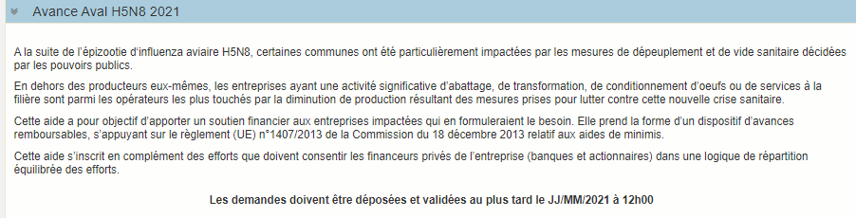

Saisissez votre SIRET dans le champ « Numéro SIRET » de la zone Identification.
Le SIRET comporte 14 chiffres. Il doit être celui de l'établissement siège de votre exploitation.

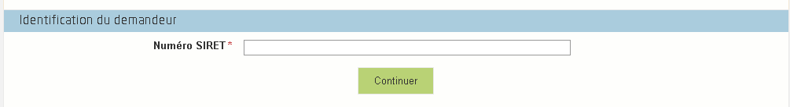

Cliquez sur CONTINUER
Si vous ne voyez pas le bouton, diminuer le zoom de l’affichage ou utiliser l’ascenseur sur le côté.

Vérification des informations de l’entreprise
Les coordonnées associées à ce SIRET apparaissent alors à l’écran. Elles sont issues du fichier INSEE

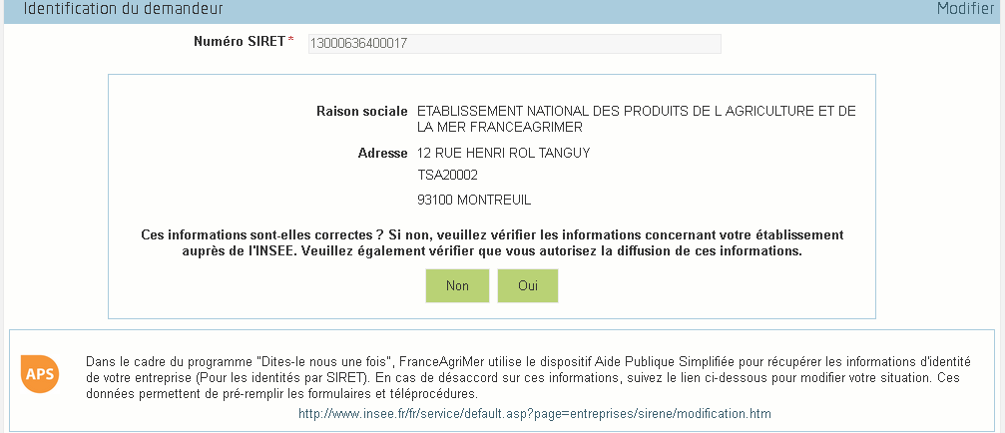

Vérifiez votre raison sociale et votre adresse.
- Si les informations ne sont pas correctes cliquez sur NON et corrigez éventuellement la saisie du SIRET.
- Si les informations sont correctes cliquez sur OUI

Coordonnées du déclarant
Dans la zone « Coordonnées du déclarant », renseignez :
- Le nom du DECLARANT (qui n’est pas nécessairement celui du demandeur)
- Le prénom du DECLARANT (qui n’est pas nécessairement celui du demandeur)
- Une adresse électronique valide, deux fois (celle du déclarant pour qu’il puisse avoir accès à la demande)
- éventuellement les coordonnées téléphoniques
- saisissez le Captcha, c'est-à-dire les lettres et chiffres qui apparaissent dans la case grise (cliquez sur changer l’image si vous n’arrivez pas à déchiffrer les caractères)

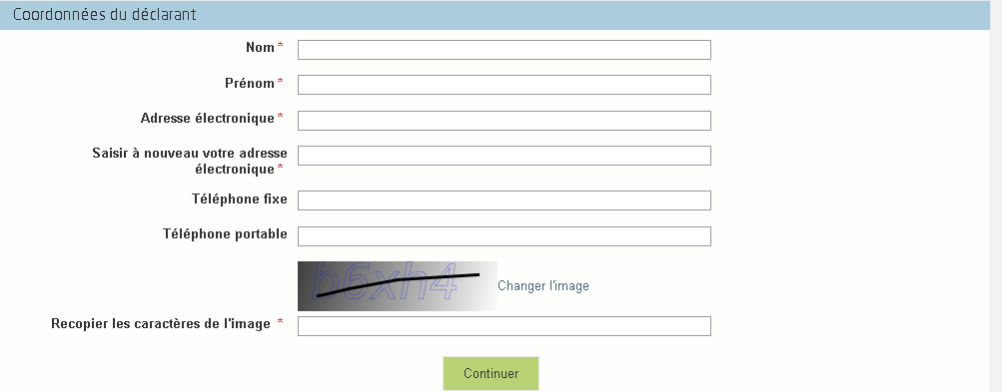

Cliquez sur CONTINUER

Initialisation de la démarche
L’écran suivant apparaît :
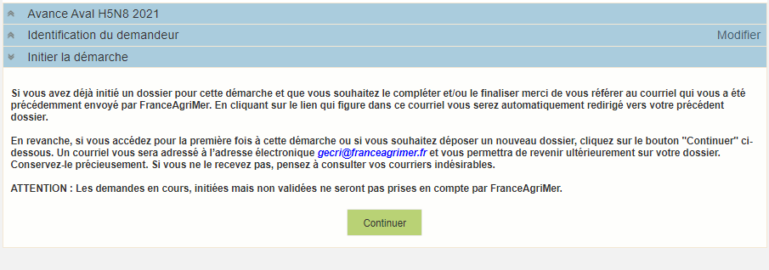

Lisez attentivement le texte de l’encart « initier la démarche » et cliquez sur CONTINUER si vous souhaitez poursuivre la démarche.

- Ce même écran vous permet également de télécharger la décision FranceAgriMer.

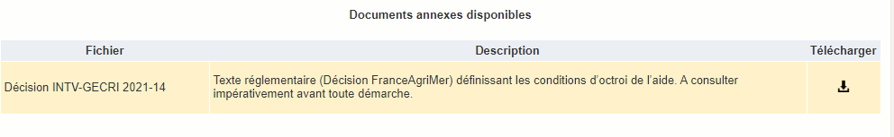

Un courriel vous sera transmis avec votre numéro de dossier et le lien permettant de revenir à tout moment consulter votre dossier.
Ce courriel doit impérativement être conservé. Il ne constitue pas une preuve de dépôt, la démarche doit impérativement aller jusqu'à la validation (après complétude de votre demande) pour être prise en compte par FranceAgriMer.

Voici le modèle de courriel reçu :

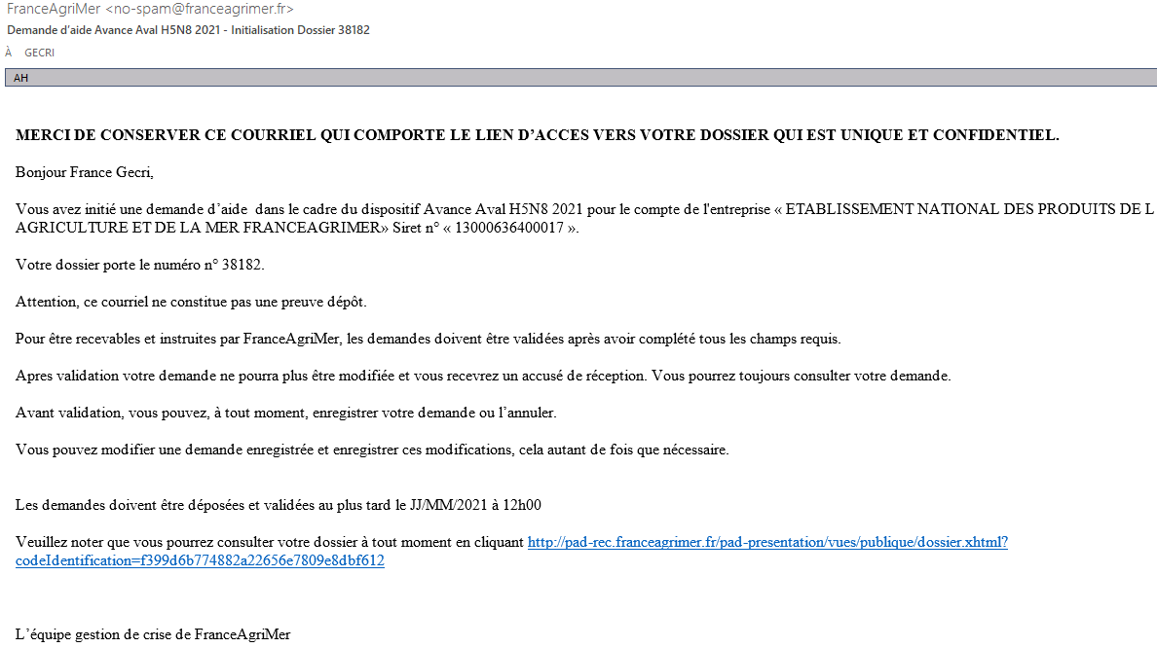

Si vous ne voulez pas poursuivre la démarche vous pouvez fermer l’onglet de votre navigateur.

Formulaire de demande
Après avoir cliqué :
- sur CONTINUER sur l’écran précédent,
Ou
- sur le lien présent dans le mail et sur « accéder au formulaire », le formulaire apparait :

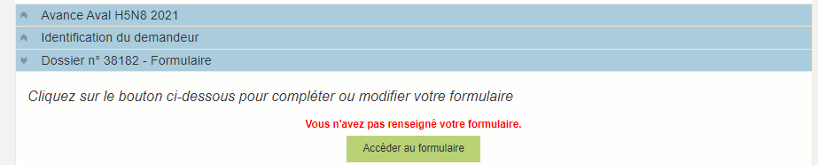

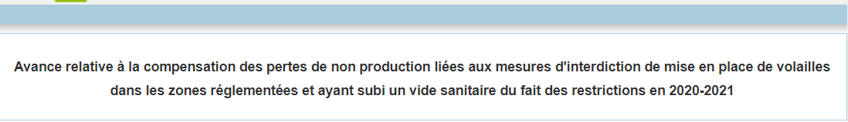

- Identification du demandeur

Les données sont déjà renseignées vous ne pouvez pas les modifier.
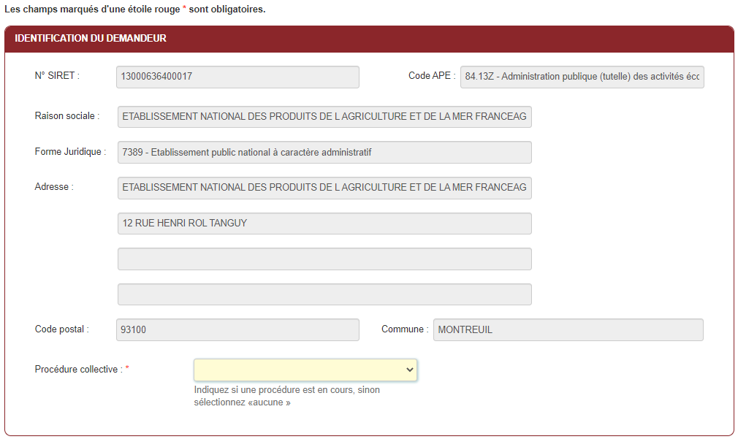

- Il convient d’indiquer en bas du cadre :
- si une procédure est en cours : redressement/sauvegarde/liquidation amiable/liquidation judiciaire. Le cas échéant, sélectionnez « aucune ».

- En cas de procédure collective en cours, vous n’êtes pas éligible et vous ne pourrez valider et déposer votre dossier.

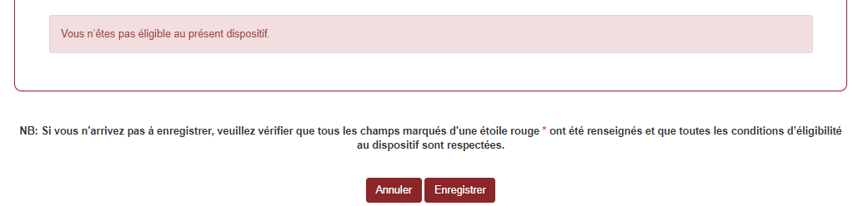

Tous les champs avec une étoile rouge sont obligatoires. Les autres champs doivent être remplis en fonction de votre profil.

- Saisie des coordonnées du demandeur

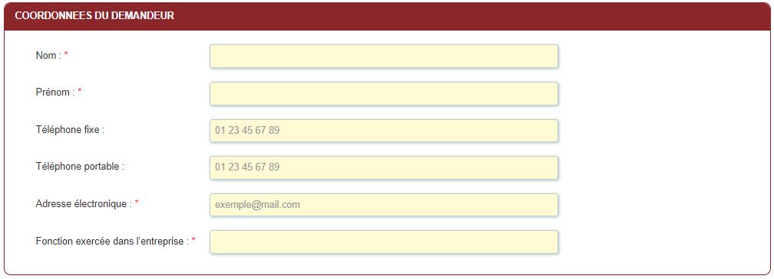

L’adresse électronique est celle sur laquelle les différentes notifications seront envoyées (notification de dépôt par exemple). Il est important qu’elle soit accessible par la personne qui dépose et gère la demande.

- Eligibilité du demandeur

Vous pouvez cocher une seule case :
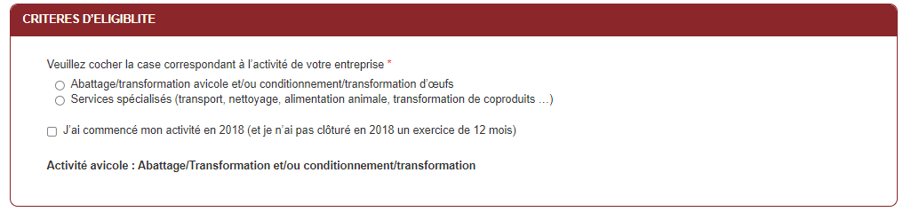

Si vous avez une activité d’abattage et / ou conditionnement / transformation d’œufs
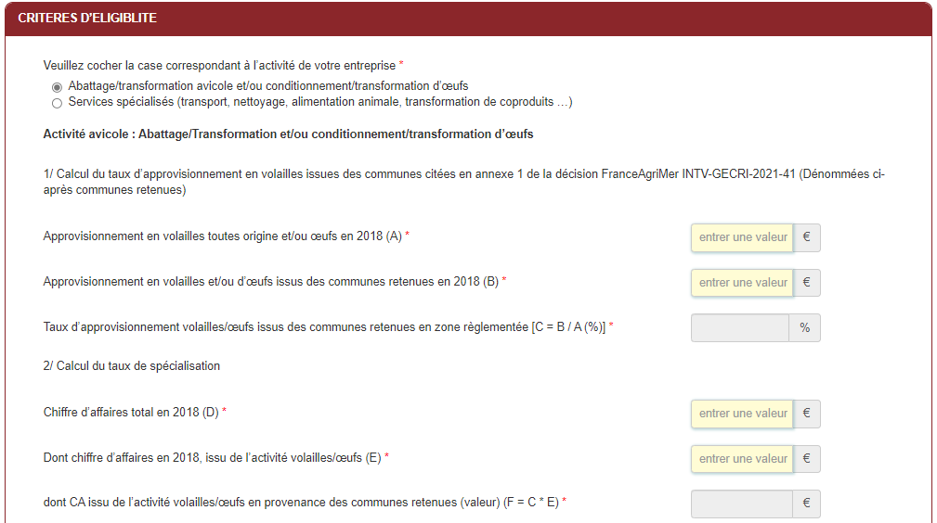

- Si vous n’êtes pas éligible, selon les informations saisies, le message suivant peut s’afficher et vous ne pourrez pas valider votre demande.

- Si vous avez commencé votre activité en 2018, vous devez cocher la case correspondante.

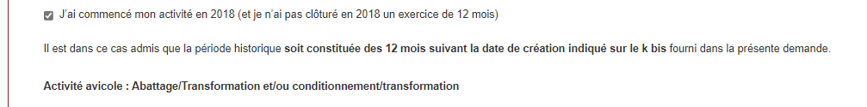

Si vous avez une activité de services spécialisés (transport, nettoyage, alimentation animale, transformation de coproduits …) :

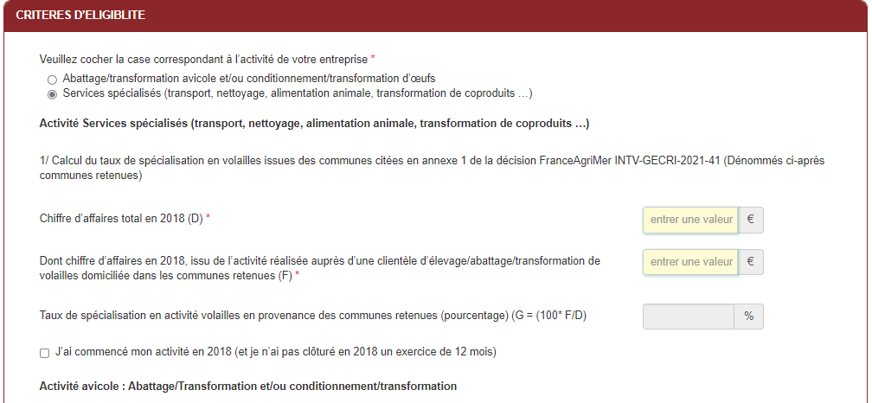

- Si vous n’êtes pas éligible, selon les informations saisies, le suivant message peut s’afficher et vous ne pourrez pas valider votre demande.
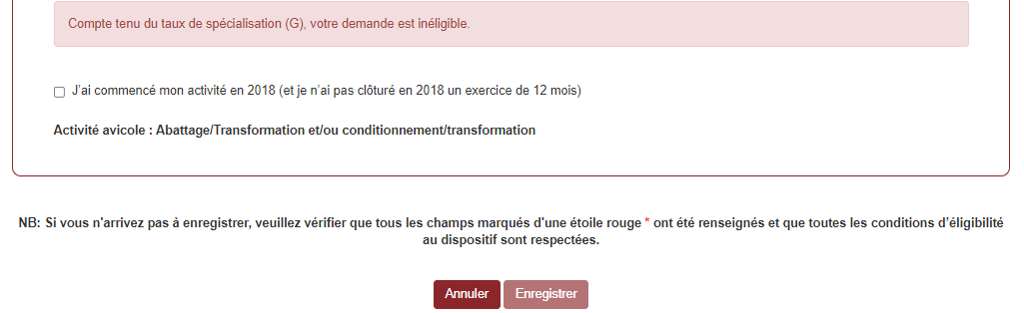

- Si vous avez commencé votre activité en 2018, vous devez cocher la case correspondante.

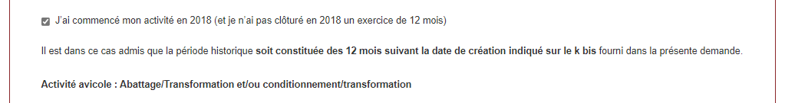

- Saisie des éléments permettant d’évaluer la taille de l’entreprise

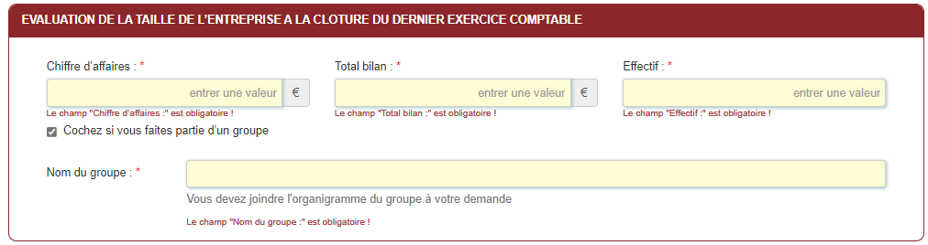

- Si vous faites partie d’un groupe, vous devez cocher la case correspondante, inscrire le nom du groupe et fournir son organigramme.

- Calcul de l’aide

- Si vous bénéficiez du régime dérogatoire, vous devez cocher la case et inscrire le montant de l’avance demandé, en tenant compte des seuil et planfond éligibles.

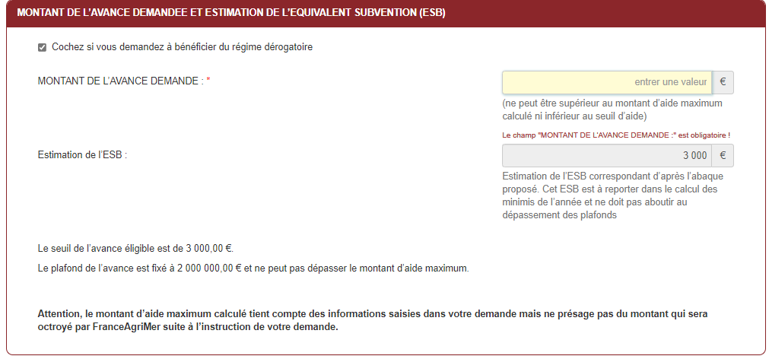

- Si vous ne demandez pas à bénécier du régime dérogaoire, vous devez saisir le montant de la dégradation de trésorerie et le montant de l’avance demandé, en tenant compte des seuil et plafond éligibles.

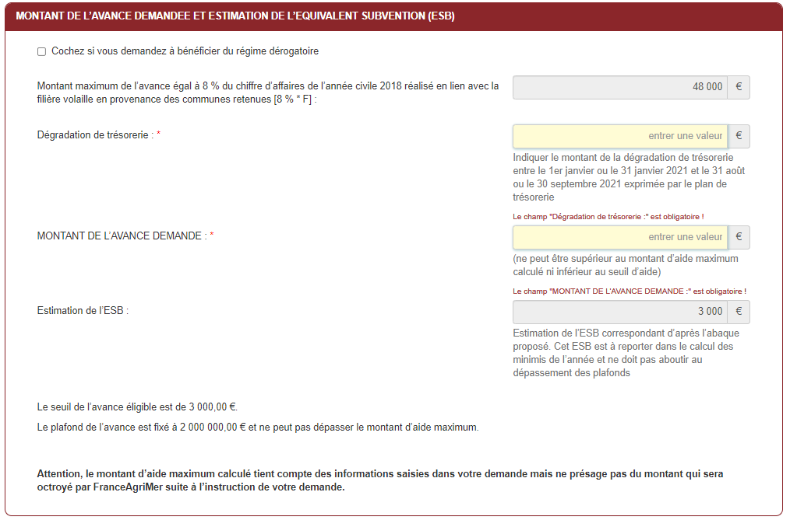

- Pour les entreprises ayant un CA supérieur à 750 000 €, vous devez préciser également la cotation Banque de France :

- Motivation de la demande

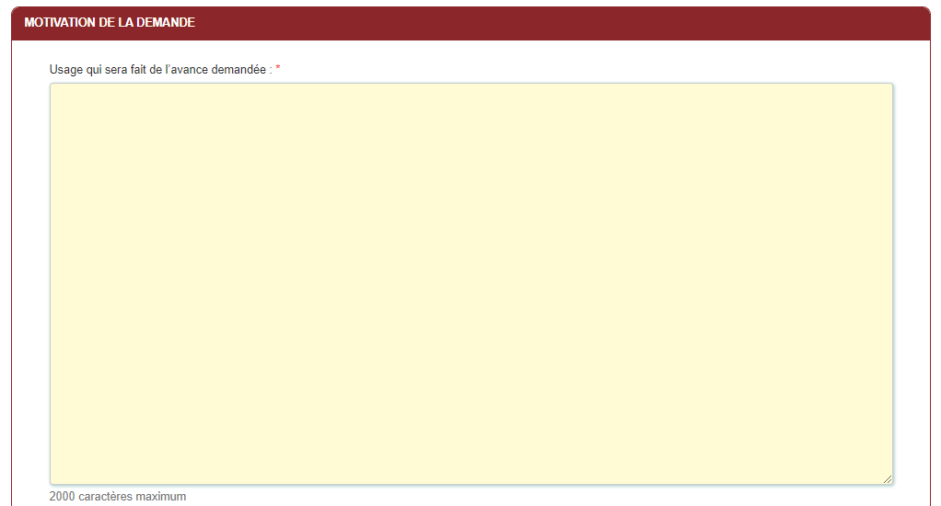

- Coordonnées bancaires

Vous devez renseigner vos coordonnées bancaires :
- IBAN
- BIC
- nom du titulaire du RIB (celui-ci doit correspondre au RIB papier et à la raison sociale de l’entreprise pour laquelle une aide est demandée). Attention, la version papier scannée du RIB sera demandée lors du dépôt du dossier.
En cas de procédure collective (hors liquidation), le dossier doit comporter une note du mandataire précisant à qui doit être fait le paiement, le cas échéant le RIB du mandataire devra être fourni et saisi.

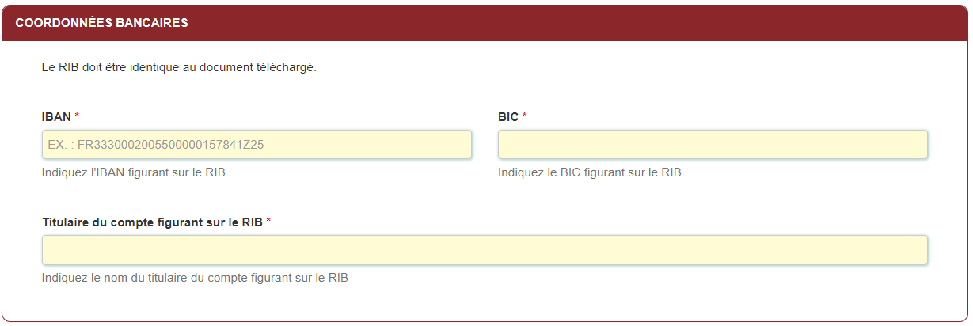

- Engagement du demandeur

Vous devez ensuite lire et accepter les engagements du demandeur
Il convient de cocher les cinq cases pour confirmer vos engagements.

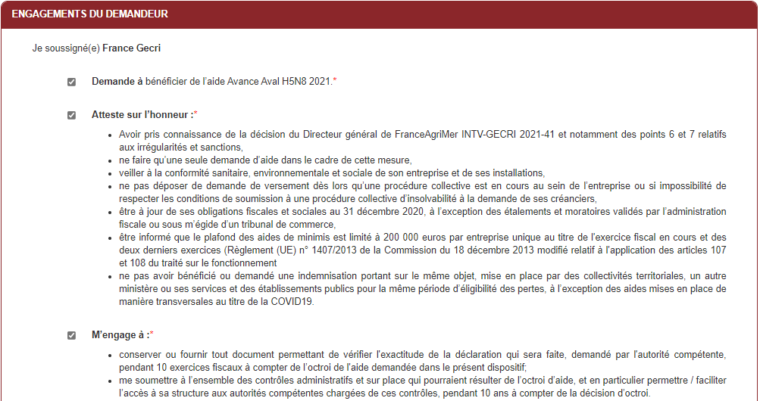
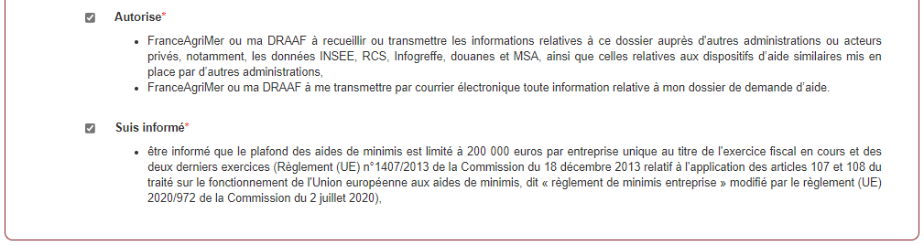

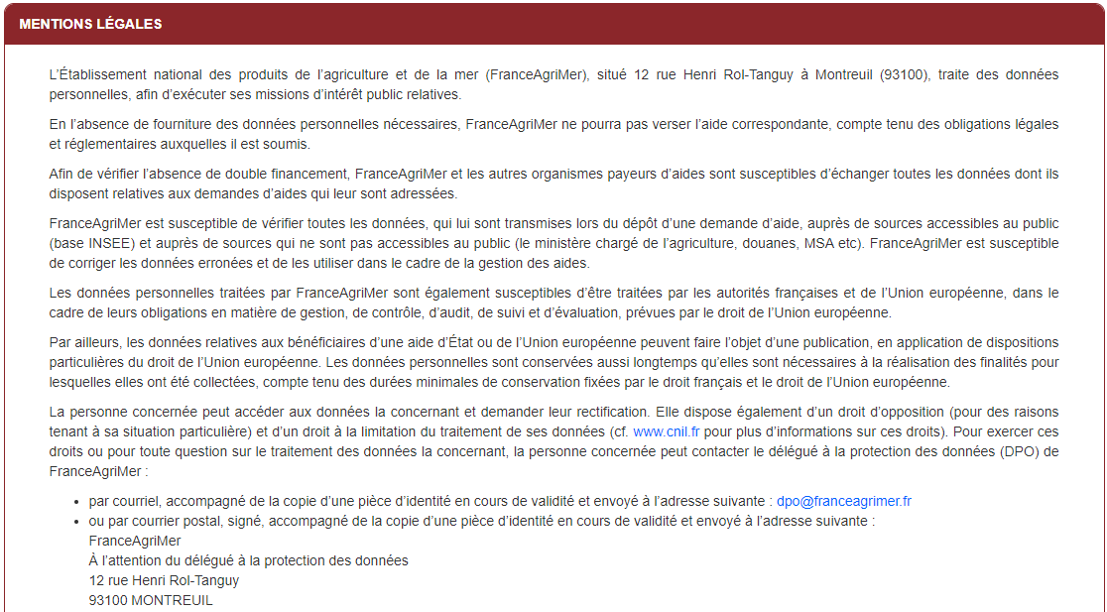
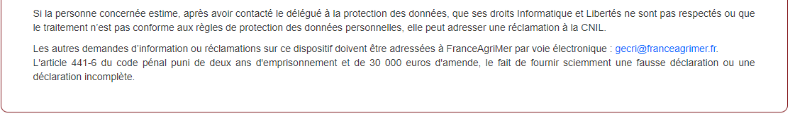

ENREGISTREMENT de la saisie
Une fois que la saisie des éléments obligatoires est terminée, c’est à dire que tous les champs avec une étoile rouge sont complétés, le bouton ENREGISTRER est actif.

Avant d’enregistrer, veuillez prendre connaissance des mentions légales inscrites en bas du formulaire.

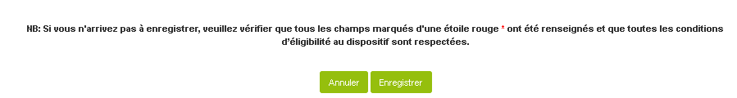

Si vous cliquez sur ANNULER vous sortez du formulaire et accédez à l’écran principal. Pour retourner au formulaire cliquez sur ACCEDER AU FORMULAIRE.
Si vous cliquez sur Enregistrer, l’écran suivant apparait :

Si tous les éléments obligatoires, marqués d’une étoile rouge, ne sont pas renseignés, votre formulaire sera enregistré sous le statut « incomplet ou invalide ».
Vous pouvez compléter la saisie en cliquant sur accéder au formulaire ou sur le lien reçu par mail lors de l’initialisation de votre dossier.

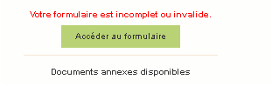
Si tous les éléments sont complets :

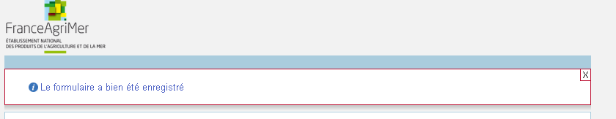

Téléchargement des pièces justificatives.

A ce stade vous pouvez (en bas de page) :
- enregistrer votre demande incomplète (sans les pièces à joindre ci-dessous) = [option 1]
- télécharger les pièces et poursuivre = [option 2]

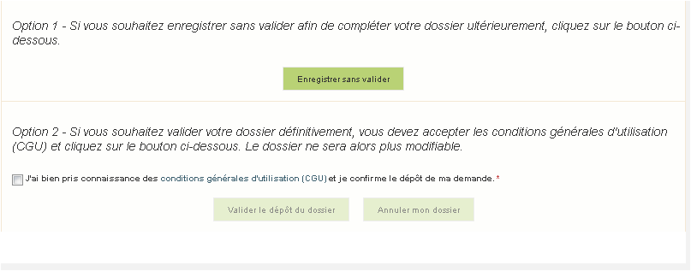
La 2ème partie permet le dépôt des pièces demandées.

L’ensemble des pièces peut ou doit être joint. Le dossier ne pourra être validé électroniquement tant que l’ensemble des pièces obligatoires n’a pas été déposé.
Lorsque l’on ne souhaite pas déposer une pièce facultative, il faut cocher la case « déclarer sans objet ».

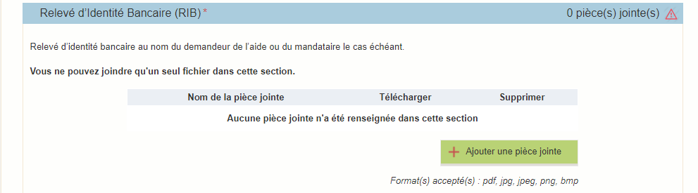

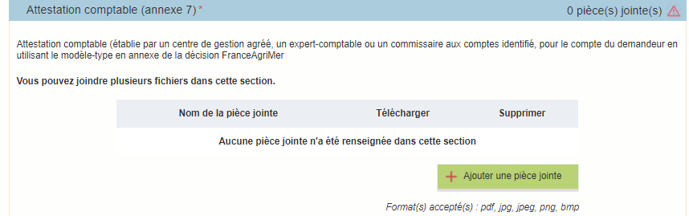

Si vous appartenez à un groupe :
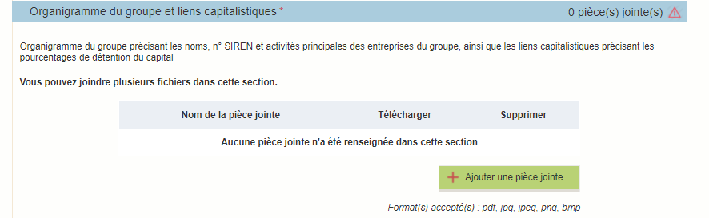

Si vous avez commencé votre activité en 2018 :
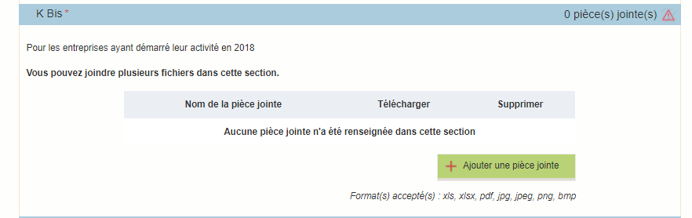

Si vous demandez à bénéficier du régime dérogatoire :
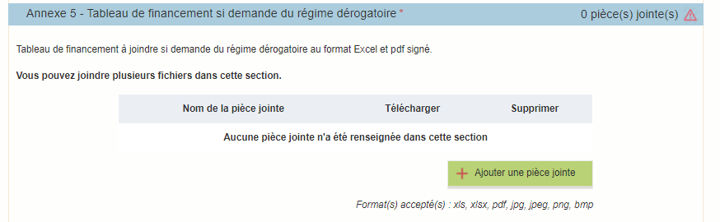

Si l’entreprise a un CA supérieur à 750 000 € :

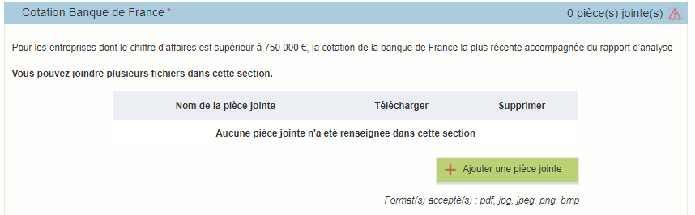

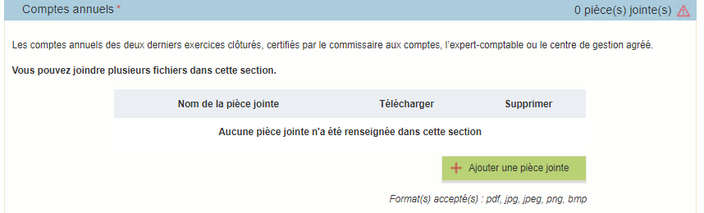

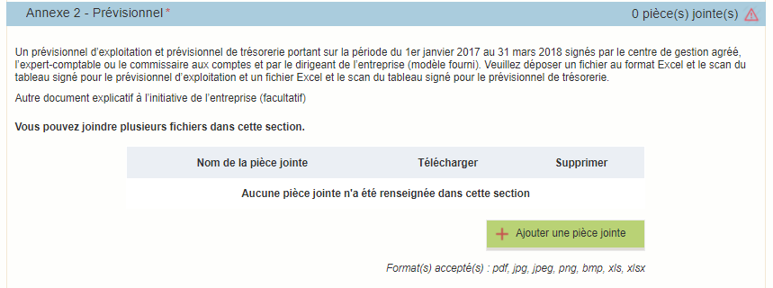

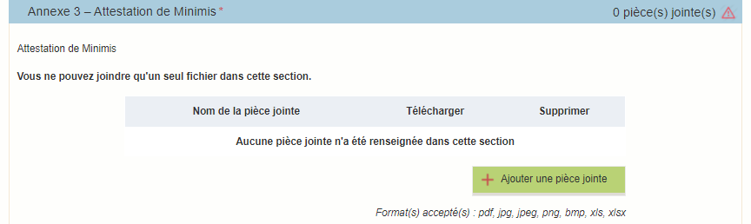

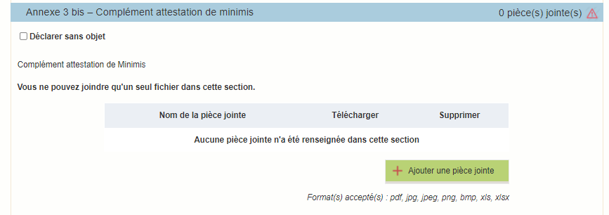

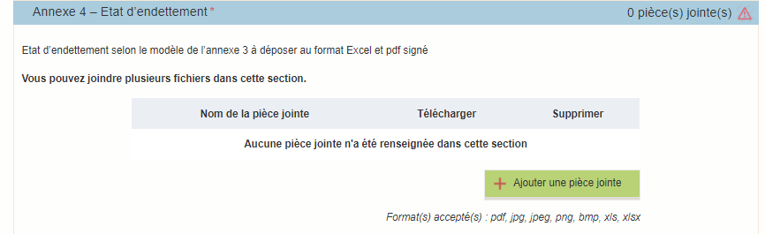

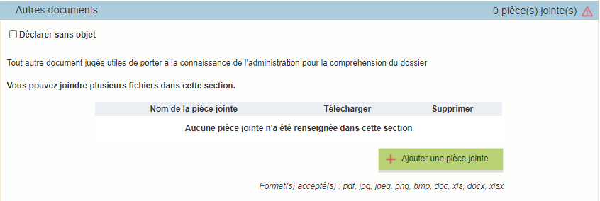

Enregistrement et / ou validation de la demande

Une fois l’ensemble des pièces déposées, 2 options sont proposées :
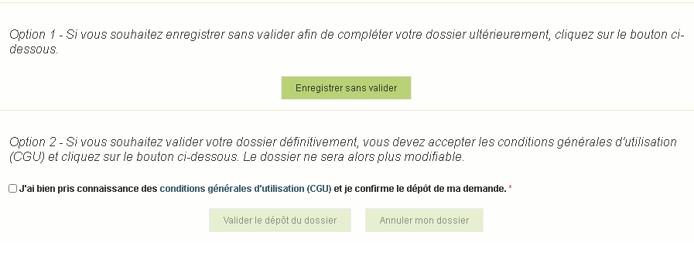

OPTION 1 : enregistrer sans valider.
Vous pouvez suspendre votre démarche en sauvegardant votre saisie, vous pourrez revenir sur votre dossier à partir du lien qui se trouve dans le courriel qui vous a été envoyé (cf point d.)

Cliquez sur ENREGISTRER SANS VALIDER

L’écran suivant apparaît :

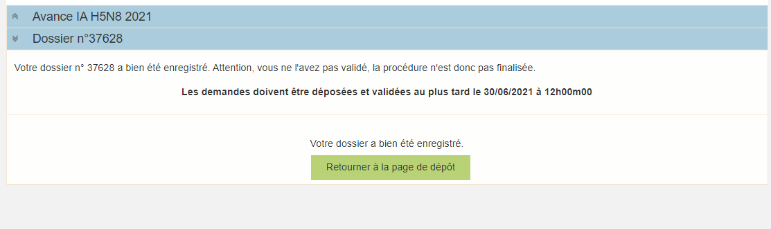

Si vous souhaitez poursuivre ultérieurement vous pouvez fermer l’onglet de votre navigateur.
- SI vous souhaitez poursuivre immédiatement et valider, cliquez sur le bouton RETOURNER A LA PAGE DE DEPOT.

Attention, en l’état votre demande n’est pas recevable, il faudra la valider au plus tard le 20/07/2021 à 12h.

OPTION 2 : annuler ou valider définitivement le dépôt de la demande

- Vous pouvez annuler votre dossier : celui sera définitivement clôturé, aucun retour ne sera possible.

Cocher la case et cliquer sur annuler mon dossier

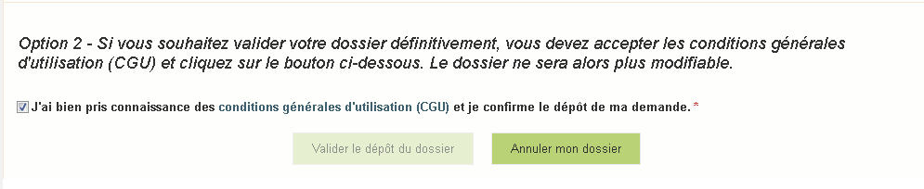
Sélectionner un motif

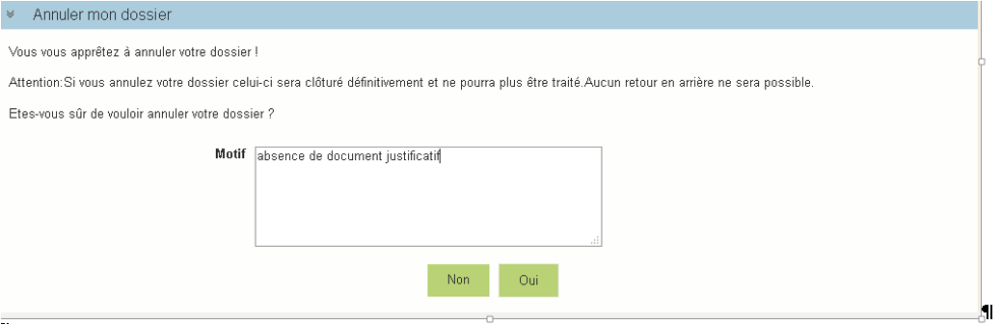

Une attestation d’annulation vous est adressée par courriel.

- Vous pouvez valider définitivement votre demande.

Celle-ci ne sera alors plus modifiable et sera transmise en l’état à FranceAgriMer. Vous pourrez la consulter à partir du lien qui se trouve dans le courriel d’accusé de dépôt qui vous a été envoyé
Pour pouvoir valider (bouton VALIDER LE DEPOT DU DOSSIER actif), il est impératif d’avoir téléchargé les pièces demandées et valider les Conditions Générales d’Utilisation (CGU) en cochant la case « J'ai bien pris connaissance des conditions générales d'utilisation (CGU) et je confirme le dépôt de ma demande. »

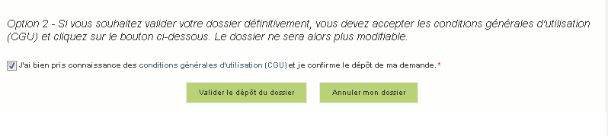
Cliquez sur VALIDER LE DEPOT DU DOSSIER

Accusé de dépôt

Il s’agit du récapitulatif de votre demande de versement de l’aide.

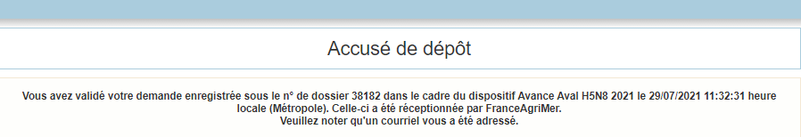

Un courriel vous a été transmis avec l’accusé de dépôt.
Vous pouvez consulter votre demande à tout moment à partir du lien qui se trouve dans le courriel.

Ce courriel doit impérativement être conservé. Il constitue la preuve de dépôt justifiant que votre demande a été réceptionnée par FranceAgriMer.
Votre demande est terminée, vous pouvez fermer l’onglet de votre navigateur.

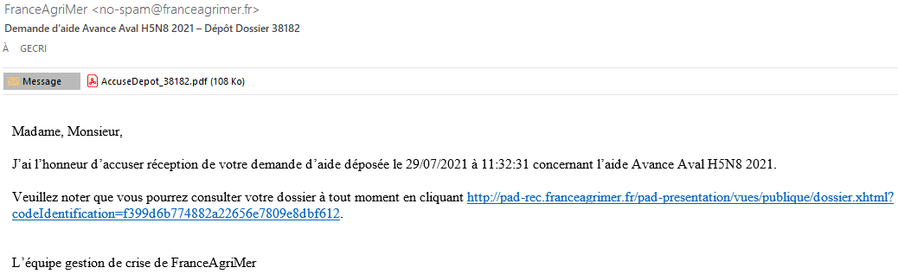

Instruction de votre dossier
FranceAgriMer réalise un contrôle administratif des demandes déposées. FranceAgriMer se réserve le droit de demander toutes les pièces complémentaires qu’il juge utiles au contrôle.
FranceAgriMer est susceptible d’effectuer le contrôle de certains critères directement auprès d’autres administrations ou organismes privés.
En cas de non-respect des critères prévus par la présente décision, la demande est rejetée par une décision de rejet motivée.
Tout producteur bénéficiant d’une avance s’engage à déposer un dossier permettant la régularisation de cette avance dans les conditions qui seront fixées dans une décision ad hoc afin de solder cette avance auprès des services de l’État, y compris s’il n’attend aucun paiement complémentaire. En l'absence de dépôt de dossier, ou lorsque le montant à percevoir au titre du solde est inférieur à l’avance reçue, ou encore que les conditions d’éligibilité au solde ne sont pas remplies, un titre de recette sera émis.

Foire aux questions

- J’ai un message d’erreur quand je me connecte au site/je n’arrive pas à y accéder.

- Vérifiez l’adresse utilisée

- Mettez à jour votre navigateur internet (Internet Explorer, Firefox/Mozilla, Chrome, etc.)

- Si vous avez une alerte de sécurité de ce type :
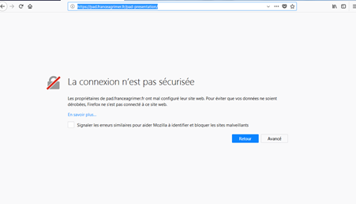

- Vous pouvez poursuivre sur les sites de FranceAgriMer sans crainte : notre certificat a bien été délivré par une autorité de certification officielle et n’a toujours pas officiellement expiré. Cependant, Google et Mozilla ont préféré agréer une nouvelle autorité. Aussi, FranceAgriMer est actuellement en train de déployer son nouveau certificat sur ses sites.
- Dans cette attente, cliquez sur « avancé » et acceptez FranceAgriMer comme site de confiance.

- Mon numéro SIRET n’est pas reconnu

Le message « Le numéro SIRET renseigné est invalide » apparaît à la saisie

Vérifier la saisie des numéros, notamment le nombre de zéro et les deux derniers chiffres.
Votre SIRET doit impérativement être enregistré et actif dans le répertoire SIRENE.

Si votre SIRET est fermé ou si vous n’avez pas de SIRET vous ne pouvez pas déposer une demande d’aide.

Si vous avez demandé l’exclusion de la liste de diffusion commerciale, voici la procédure à suivre pour accéder à l’aide :
La demande doit être effectuée via le formulaire électronique accessible sur le site insee.fr à l’adresse suivante : https://statut-diffusion-sirene.insee.fr/
Pour utiliser le formulaire électronique, vous devez vous authentifier via France Connect, à partir d’un de vos comptes existants parmi les suivants : « Impots.gouv.fr », « Ameli.fr », « IDN La Poste », « Mobile Connect et Moi » ou « MSA ». Puis vous accédez à la page de changement de votre statut de diffusion publique, vous devez indiquer votre numéro siren (9 chiffres) et votre date de naissance.
Cette procédure électronique permet une mise à jour effective du répertoire Sirene sous 2 jours ouvrés.
Vous pourrez le constater en consultant le répertoire Sirene, via le service proposé par l’Insee sur le site internet www.insee.fr, dans la rubrique ‘’Obtenir un avis de situation au répertoire SIRENE.

- La raison sociale et/ou l’adresse qui s’affichent ne sont pas bonne.
-Vérifiez que le SIRET saisi est bien le vôtre que le code NIC (les 2 derniers chiffres) est bien le bon.

-Vérifiez éventuellement votre SIRET en saisissant votre SIREN (9 chiffres) sur le répertoire SIRENE de l’INSEE ou sur le site de SOCIETE.COM
http://avis-situation-sirene.insee.fr/
http://www.societe.com/

-Si vous avez bien saisi votre SIRET mais que l’adresse ou la raison sociale n’est pas bonne, il vous appartient faire mettre à jour ces éléments auprès de l’INSEE. Aucune modification n’est possible sur le site de FranceAgriMer. Vous pouvez néanmoins déposer une demande.

- Je ne connais pas mon SIRET.
Il vous appartient d’être en possession de ces informations obligatoires.
Vous pouvez éventuellement consulter le site SOCIETE.COM pour chercher votre SIRET http://www.societe.com/

- Je n’ai pas reçu le courriel d’initiation de la démarche
Vérifiez dans le dossier « courriers indésirables » ou « spam » de votre boite de réception électronique.

Sinon recommencez la démarche et vérifiez bien la saisie de votre adresse électronique. En effet, une erreur de saisie est souvent à l’origine de la non-réception du courriel

Vérifiez notamment :
- les séparateurs qui peuvent être confondus : . ou - ou _
- la présence de chiffres dans l’adresse
- l’extension .com ou .fr ou autre

Si vous recommencez la démarche, la première demande ne sera pas prise en compte. CF Q11/12

- Je n’arrive pas à accéder au formulaire en cliquant sur le lien

Cliquez sur le lien dans le courriel. Essayez de changer de navigateur.

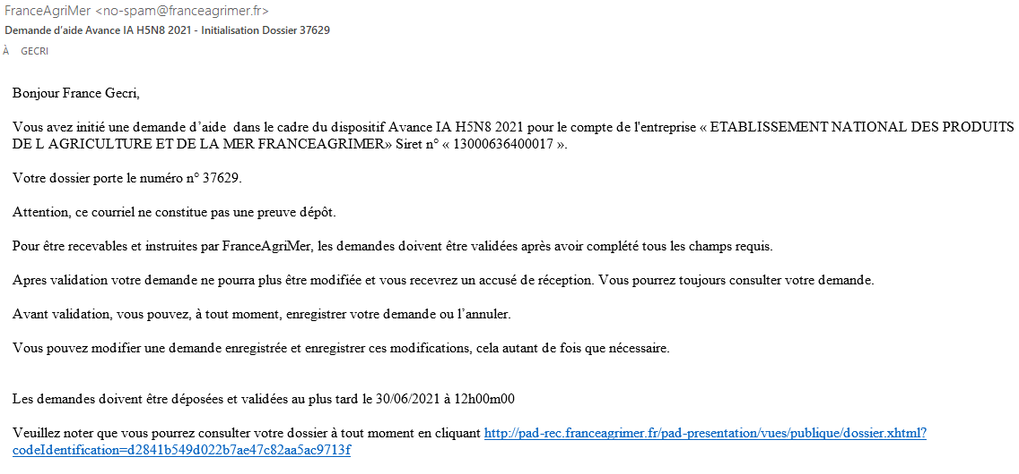

Cliquez ensuite sur le bouton ACCEDER AU FORMULAIRE

- Je n’ai pas reçu le courriel avec l’attestation de dépôt
Vérifiez dans le dossier « courriers indésirables » ou « spam » de votre boite de réception électronique.

Vérifiez à partir du lien se trouvant dans le courriel transmis lors de l’initialisation de la démarche que votre demande est bien validée et pas seulement enregistrée.

Sinon, cf. point précédent.

- Je ne suis pas sûr d’avoir validé ma demande
Vérifiez à partir du lien se trouvant dans le courriel transmis lors de l’initialisation de la démarche que votre demande est bien validée et pas seulement enregistrée.

- Je n’arrive pas à enregistrer le formulaire
Sur le formulaire, vérifiez que tous les champs marqués d’une étoile rouge sont bien renseignés, que les cases à cocher sont cochées et qu’il n’y a pas de message d’alerte (rouge) vous informant de votre inéligibilité.

- Je n’arrive pas à valider ma demande
- Vérifiez que les pièces obligatoires sont bien téléchargées (pièces téléchargées ou case cochée).

Cf détail des pièces au point 2.3 e)

D’autres pièces ne sont pas obligatoires pour l’enregistrement mais peuvent être nécessaires à l’éligibilité de votre dossier :

- Si vous n’êtes pas concerné par ces deux documents, cochez la case « déclarer sans objet » pour pouvoir valider.

- Vérifiez que vous avez bien cochez la case des CGU :
- Puis je déposer plusieurs demandes ?
Non, une seule demande validée est prise en compte. Si vous souhaitez corriger votre demande cf Q12.

- Ma demande est validée mais je me suis trompé et je souhaite la corriger
Il n’est pas possible de corriger la demande validée, demandez à FranceAgriMer (gecri@franceagrimer.fr) de vous RETOURNER le dossier pour correction AVANT la date limite de dépôt.

- Je n’ai pas validé ma demande
Votre demande ne sera pas prise en compte. Il est impératif de valider une demande au plus tard à la date indiquée dans la décision.
Cf. Q7 8, 9, 10

- Contact support aide à la saisie.
Si vous ne trouvez pas les réponses à vos questions dans cette procédure et sur le site de FranceAgriMer vous pouvez contacter FranceAgriMer par courriel en décrivant précisément votre problème ou le blocage rencontré afin qu’une solution précise vous soit apportée.
gecri@franceagrimer.fr

- Je souhaite vérifier que vous avez bien reçu ma demande et mes documents.
Un accusé de dépôt est envoyé sur votre adresse mail. Aucune autre confirmation ne sera faite.
Si vous n’avez pas reçu cet accusé, voir Q7.

Contact
FranceAgriMer : gecri@franceagrimer.fr

Cf. la communication de la Commission (2008/C 155/02) sur l'application des articles 87 et 88 du traité CE aux aides d'État sous forme de garanties, page l5.
Ou microentreprises : entreprises indépendantes de moins de 10 salariés et dont le chiffre d’affaires ou le total du bilan n’excède pas 2 millions d’euros
Les annexes 2 à 7 sont disponibles en téléchargement sur la plateforme d’acquisition de données (PAD) et sur le site Internet de FranceAgriMer

